## **Gebruikershandleiding BattleClient & GameServer**

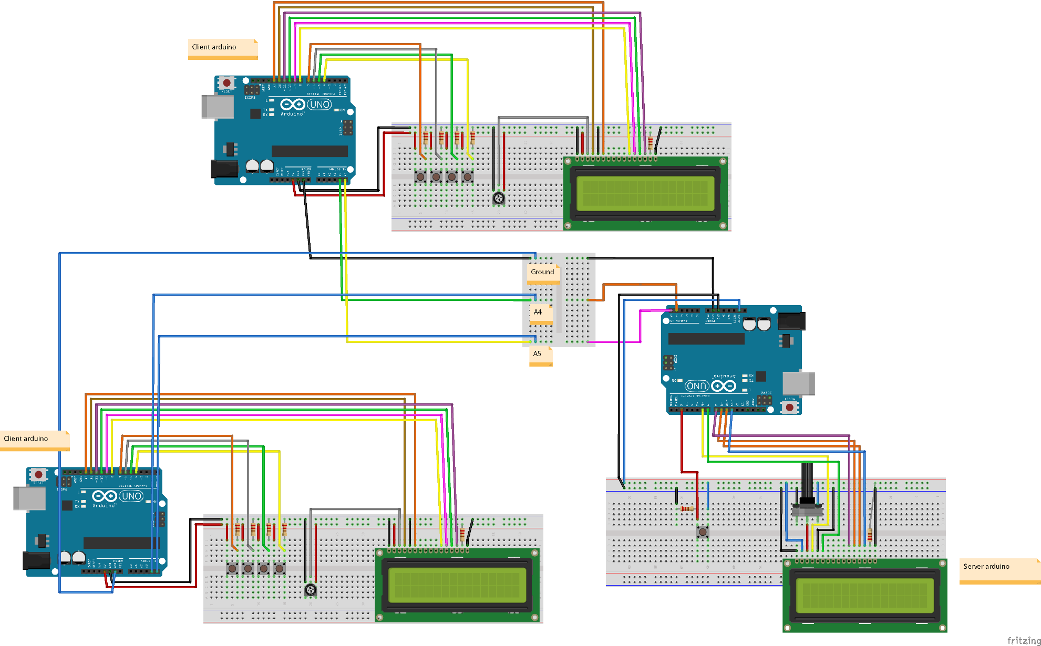

## **Speluitleg**

Dit is een Battle-System dat afgeleid is van Dokapon Kingdom (PSZ, Wii). In dit spel duelleren steeds 2 spelers met elkaar.

De opzet bestaat uit twee delen, namelijk een GameServer en een BattleClient. De BattleClient functioneert als een manier voor de speler om zijn input te geven. De input wordt vervolgens naar de GameServer verstuurd en verwerkt.

Het spel verloopt als volgt:

1. De spelers die mee willen spelen verbinden hun BattleClient met de GameServer. Dit gebeurt conform de bijgeleverde handleiding.
2. Als minimaal 2 spelers verbonden zijn, moet op de knop van de GameServer worden gedrukt om verder te kunnen gaan. Als het maximaal aantal spelers bereikt is (4), gaat de GameServer vanzelf verder.
3. Iedere speler heeft 4 stats: Attack (of Strike), Magic, Defend en Healthpoints. Dit zijn de onderdelen waar elk verbonden speler de 16 punten over kan verdelen. Dit puntensysteem is een versimpelde RPG stat systeem.
4. Als iedereen zijn stats naar de GameServer heeft gestuurd, gaat het spel beginnen. Het spel wordt als toernooivorm gespeeld. Elk toernooi bestaat uit rondes en iedere ronde is een 1-op-1 gevecht. De speler die een ronde verliest, ligt meteen uit het spel. De speler die een ronde wint, speelt tegen een andere tegenstander.
5. De GameServer kiest willekeurig welke speler mag beginnen. Indien er meer dan twee spelers over zijn, mag de gekozen speler zelf zijn tegenstander uitkiezen. Als er maar twee spelers over zijn, wordt de tegenstander zelf door de GameServer geselecteerd.
6. Voordat het gevecht gaat beginnen, worden de stats van de tegenstander getoond. Hierdoor kan je zien hoe sterk de tegenstander is.
7. Vervolgens bepaalt de GameServer wie in de aanvalsmodus begint en wie in de verdedigingsmodus begint. Bij elk nieuwe beurt worden deze modi omgedraaid.
8. De gekozen aanval of verdediging wordt bij elke beurt naar de GameServer gestuurd. De Gameserver berekent vervolgens de schade aan de tegenstander inclusief de nieuwe HealthPoints van elke speler en stuurt deze terug naar de spelers. Als laatste wordt naar elke BattleClient de vecht-mode gestuurd.
9. De ronde stopt als er een speler 0 HealthPoints (of lager) heeft bereikt. De winnaar wordt vervolgens op zowel het LCD van de GameServer als op het LCD van de winnaar (BattleClient) weergegeven.
10. Als de ronde afgelopen is, wordt gekeken of er nog twee of meer spelers over zijn. Indien dat het geval is, wordt het het proces vanaf stap 5 weer doorlopen. Anders wordt het spel gereset. Dit betekent dus dat het gehele proces vanaf stap 1 weer doorlopen wordt.

## **Ondersteunde Arduinos**

De volgende Arduinos worden door dit programma ondersteund:

* Arduino Uno
* Arduino 101
* Arduino Pro
* Arduino Mega
* Arduino Zero

## **Besturing**

Sluit de Arduino’s aan zoals in het meegeleverde Fritzing-model. Zet alle Arduino’s aan. Elke Arduino heeft een uniek meegeleverd ID. Op de GameServer Arduino verschijnt nu een overzicht van de aangesloten spelers. Zijn alle spelers aangesloten en staan de ID’s op het scherm van de GameServer? Druk dan op de knop van de GameServer om een nieuw spel te starten.

De gebruikers kunnen nu hun stats invoeren. Er zijn vier stats: Attack, Magic, Defense en HealthPoints. Elke speler moet minimaal 1 punt in elke stat zetten, met uitzondering van HealthPoints die minimaal 50 is. De knipperende cursor op het display geeft aan welke stat op dat moment geselecteerd is. De onderste regel van het scherm laat zien hoeveel punten er verdeeld mogen worden.

Zodra de gebruiker op knop A drukt, neemt de geselecteerde stat toe. Met knop B is het mogelijk de waarde van de geselecteerde stat te verlagen. Met knop C wisselt de gebruiker tussen de verschillende stats. Als de gebruiker alle beschikbare punten verdeeld heeft, kan hij op knop D drukken om de stats te verzenden.

Indien er meer dan twee spelers zijn aangesloten, wordt één speler willekeurig uitgekozen die zijn tegenstander mag kiezen. Op het display van de GameServer verschijnen de id’s van gebruikers waaruit gekozen kan worden. De volgorde van de ID’s komt overeen met de volgorde van de knoppen, dus als de gebruiker tegen het eerste ID wilt vechten moet hij knop A drukken. Om tegen het tweede ID te vechten, drukt hij op knop B, enzovoorts.

Nu krijgen spelers de stats te zien die hun tegenstander heeft gekozen. Deze informatie kan van belang zijn voor het kiezen van een winnende strategie. Daarna ziet elke spelers zijn HitPoints langskomen. De GameServer kiest willekeurig welke speler begint met aanvallen. Deze speler kan zijn aanval kiezen door op de knop te drukken die bij de tekst op het scherm hoort. Om de eerste aanval uit te voeren drukt hij dus op knop A, voor de tweede aanval op knop B, enzovoorts. De tegenstander kan op een soortgelijke manier zijn verdedigingsactie kiezen. Zodra beide spelers een keuze hebben gemaakt, wordt de beurt gespeeld. Daarna kunnen beide spelers opnieuw een move kiezen en spelen. Dit gaat net zolang door tot één van de spelers 0 HealthPoints bereikt en verliest. Op de LCD’s van de spelers wordt getoond wie er gewonnen of verloren heeft en de GameServer laat zien wie de winnaar is.

Als er meerdere spelers meedoen, neemt het spel een toernooimodus aan. Als het gevecht tussen de eerste twee spelers klaar is, wordt de verliezer buiten het toernooi geplaatst. De winnaar vecht dan door tegen andere spelers die nog in het toernooi zitten.

**Troubleshooting**

* De GameServer laat zien dat er geen spelers zijn aangesloten / één of meer spelers worden niet gevonden

Controleer dat alle kabels goed zijn aangesloten. Raadpleeg het model bovenin om te zien hoe dit moet.

* Knop A verhoogt geen stats

Lees de onderste regel van het beeldscherm. Er zijn geen punten meer om te verdelen.

* Het spel hangt vast.

Controleer of aangesloten kabels los zijn geraakt. Sluit ze opnieuw aan en reset de Arduino’s om het spel opnieuw te starten.